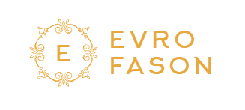
Республика Узбекистан,г.Ташкент Сергелийский р-он,м-в Спутник15-19-46
Р/C20208000900898446001.
АТБ»Узсаноаткурилишбанк» МФО-00403 ИНН-305641250

КОММЕРЧЕСКОЕ ПРЕДЛОЖЕНИЕ.

ООО «ЕVRO FASON» предлагает Вам продукцию собственного производства.
Двуспальный комплект.
комплект | размер | шт. | обработка | артикул | цена USD | Цена сум
Наволочки | 50/70 | 1 | гл. крашение | 4764/120гр |  | 124 000 Сум
простыня | 240/220 | 1 |  | Х/Б
пододеяльник | 220/200 | 1 |  | Х/Б
подушка | 50/70 | 2 | Холофайбер | Х/Б |  | 100 000 Сум
Одеяло | 220/200 | 1 | Холофайбер | Х/Б |  | 110 000 Сум
Полотенце | 50/70 | 2 | Отбеленное | Махровое |  | 50 000 Сум
Полотенце банное | 70/140 | 1 | Отбеленное | Махровое |  | 100 000 Сум
На условиях-FCA.
1$=9540Сум
Форма оплаты – перечисление. Срок изготовления – по согласованию сторон.
Директор «Evro Fason» Клюжев И.В. +998977053675
Менеджер «Evro Fason» Сергей +998909356749

